Меню на 10.11.21г.
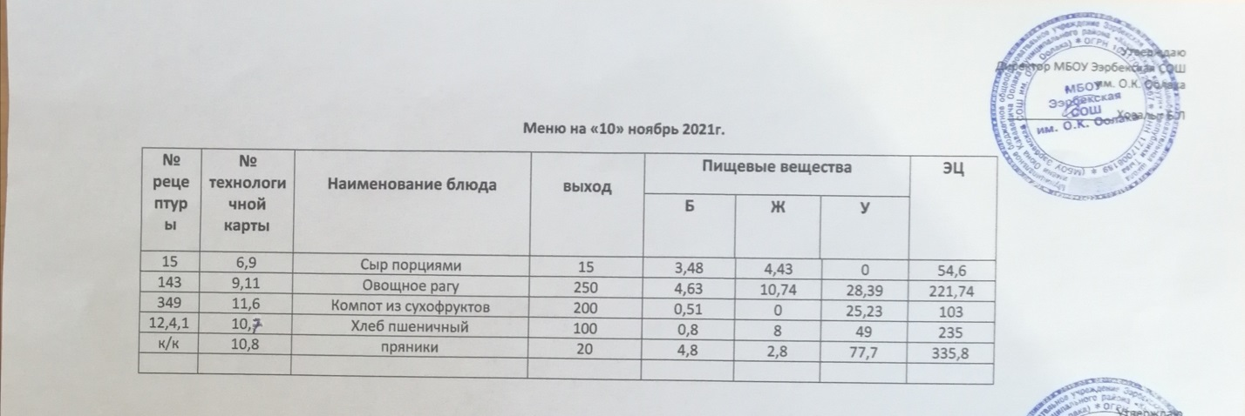

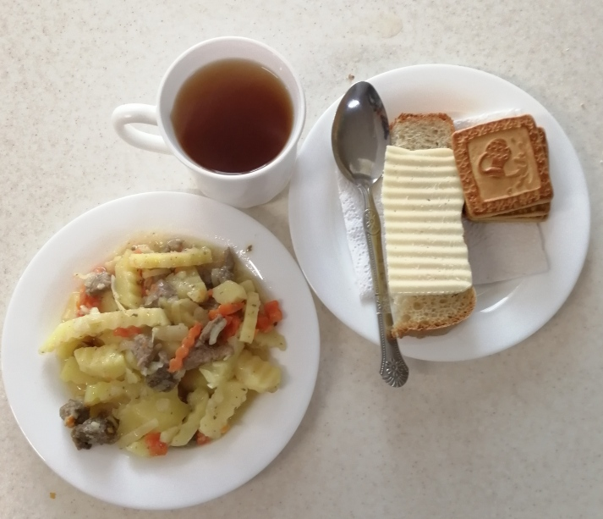

Технологическая карта кулинарного изделия (блюда) № 6.9

Наименование кулинарного изделия (блюда): СЫР (ПОРЦИЯМИ)
Номер рецептуры: 15
1.Наименование сборника рецептур: Наименование сборника рецептур: Сборник рецептур на продукцию для обучающихся во всех образовательных учреждениях. / Под ред. М.П.Могильного, и В.А.Тутельяна. – М.: ДеЛипринт, 2011. –с 86.
Наименование сырья | Расход сырья и полуфабрикатов
Наименование сырья | 1 порция
Наименование сырья | Брутто г | Нетто, г | Брутто г | Нетто, г | Брутто г | Нетто, г | Брутто г | Нетто, г
Сыр неострых сортов (твердый, полутвердый, мягкий) | 5,3 | 5 | 10,6 | 10 | 15,9 | 15 | 21,2 | 20
ВЫХОД: | 5 |  | 10 |  | 15 |  | 20
Химический состав данного блюда
Выход, г | Пищевые вещества |  |  |  | Минер.вещества, мг |  |  |  | Витамины, мг
Выход, г | Белки, г | Жиры, г | Углеводы, г | Энерг. ценность, ккал | Са | Mg | Р | Fe | В₁ | С | А
5 | 1,16 | 1,48 | 0,00 | 18,20 | 44,00 | 1,75 | 25,00 | 0,05 | 0,00 | 0,04 | 13,00
10 | 2,32 | 2,95 | 0,00 | 36,40 | 88,00 | 3,50 | 50,00 | 0,10 | 0,00 | 0,07 | 26,00
15 | 3,48 | 4,43 | 0,00 | 54,60 | 132,0 | 5,25 | 75,00 | 0,15 | 0,01 | 0,11 | 39,00
20 | 4,64 | 5,90 | 0,00 | 72,80 | 176,0 | 7,00 | 100,0 | 0,20 | 0,01 | 0,14 | 52,00
Технология приготовления:
Сыр зачищают от корок, нарезают на порционные куски прямоугольной или иной формы.
Требования к качеству:
Внешний вид: сыр прямоугольной или треугольной формы
Консистенция: мягкая
Цвет: соответствует виду сыра, светло-желтый
Вкус: соответствует виду сыра, без горечи
Запах: свойственный свежему сыр.
Технологическая карта кулинарного изделия (блюда) № 9.11
Наименование кулинарного изделия (блюда): рагу овощное
Номер рецептуры: 143
Наименование сборника рецептур: Сборник технических нормативов - Сборник рецептур блюд и кулинарных изделий для питания школьников /Под ред. М.П. Могильного. – М.: ДеЛипринт, 2005 г.
Наименование сырья | Расход сырья и полуфабрикатов
Наименование сырья | 1 порц |  | 100 порц
Наименование сырья | брутто, г | нетто, г | брутто, кг | нетто, кг
Картофель | 133 | 80 | 13,3 | 8,0
Морковь | 50 | 40 | 5,0 | 4,0
Лук репчатый | 25 | 10 | 2,5 | 1,0
Капуста свежая белокочанная | 113 | 105 | 11,3 | 10,5
Масло растительное | 8 | 8 | 0,8 | 0,8
Соус сметанный |  | 58 |  | 5,8
Лавровый лист | 0,02 | 0,02 | 0,002 | 0,002
Масса рагу |  | 250 |  | 25,0
Выход |  | 250 |  | 25,0
Химический состав, витамины и микроэлементы на 1 порцию
Белки (г): | 4,63 | Ca (мг): | 72,01
Жиры (г): | 10,74 | Mg(мг): | 49,79
Углеводы (г): | 28,39 | Fe(мг): | 1,69
Эн. ценность (ккал) | 221,74 | С (мг): | 19,63
Технология приготовления
Нарезанные дольками или кубиками картофель и коренья слегка пассеруют. Капусту белокочанную нарезают шашками, припускают. Затем картофель и овощи соединяют с соусом сметанным и тушат 10- 15 минут. После этого добавляют белокочанную капусту и продолжают тушить 15-20 минут. За 5-10 минут до готовности кладут лавровый лист.
Температура подачи не ниже 65º С.
Требования к качеству
Внешний вид: овощи и картофель нарезаны кубиками или дольками, овощи сохранили первоначальную форму нарезки.
Консистенция: сочная, мягкая, плотная.
Цвет: светло - оранжевый.
Вкус: умеренно соленый, овощей.
Запах: овощей, не допускается запах подгорелых овощей.
Технологическая карта кулинарного изделия (блюда) № 11.6
Наименование кулинарного изделия (блюда): Компот из сухофруктов
Номер рецептуры: 349
2. Наименование сборника рецептур: Сборник технических нормативов - Сборник рецептур блюд и кулинарных изделий для питания школьников/Под ред. М.П. Могильного. – М.: ДеЛипринт, 2005 г.
Наименование сырья | Расход сырья и полуфабрикатов
Наименование сырья | 1 порц |  | 100 порц
Наименование сырья | брутто, г | нетто, г | брутто, кг | нетто, кг
Сухофрукты | 25 | 24 | 2,5 | 2,4
Сахар-песок | 15 | 15 | 1,5 | 1,5
Кислота лимонная | 0,2 | 0,2 | 0,02 | 0,02
Вода | 200 | 200 | 20 | 20
Выход |  | 200 |  | 20
Химический состав, витамины и микроэлементы на 1 порцию
Белки (г): | 0,51 | Ca (мг): | 51,36
Жиры (г): | 0 | Mg(мг): | 6,9
Углеводы (г): | 25,23 | Fe(мг): | 1,42
Эн. ценность (ккал) | 103 | С (мг): | 0,46
Технология приготовления
Подготовленные сухофрукты заливают горячей водой, нагревают до кипения, всыпают сахар, добавляют лимонную кислоту и варят до готовности.
Температура подачи не выше 14º С.
Требования к качеству
Внешний вид: сухофрукты сохранили форму, жидкая часть прозрачная.
Консистенция: компота - жидкая, плодов - мягкая.
Цвет: коричневый.
Вкус: сладкий, с хорошо выраженным привкусом сухофруктов.
Запах: сухофруктов.

Технологическая карта кулинарного изделия (блюда) № 10.7
Наименование кулинарного изделия (блюда): Хлеб пшеничный
Номер рецептуры: № 12.4.1.3.Семидневное меню для основных вариантов стандартных диет с использованием блюд оптимизированного состава, применяемых в лечебном питании в медицинских организациях Российской Федерации» (Москва 2014 год),
Наименование сырья | брутто, гр | нетто, гр
Хлеб пшеничный | 100 | 100
Выход |  | 100

 | 100гр | 50 гр
Белки (г): | 8 | 4
Жиры (г): | 0,8 | 0,4
Углеводы (г): | 49 | 24,5
Эн. ценность (ккал) | 235 | 112,5
Технология приготовления: Хлеб разрезать на порции

